第四、五单元过关检测卷
时间：60分钟 满分：100分
题 号 | 一 | 二 | 三 | 四 | 五 | 六 | 总 分
得 分
一、我会填。(每空0. 5分，共16分)
1．计算万以内的加减法时，先把( )对齐，从( )位算起。计算加法时，哪一位上的数相加满( )，就向( )进( )；计算减法时，哪一位不够减，要从前一位退( )当( )，与本位上的数( )后再减。
2．最大的三位数与最小的三位数的和是( )，差是( )。
3．700比( )多359，比359多753的数是( )。
4．○○○○○○○○○○○○○○○○○○ □□□□□□ ☆☆☆
○的个数是□的( )倍，○的个数是☆的( )倍，□的个数是☆的( )倍。
5．24里面有( )个6，24是6的( )倍。
6．9的3倍是( )，9是3的( )倍。
7．16是一个数的 2倍，这个数是( )。
8．两个数的差是125，如果被减数减少15，减数也减少15，这时差是( )；两个数的和是125，如果一个加数减少15，另一个加数也减少15，这时和是( )。
9．695－218中，695接近( )，218接近( )，差大约是( )。

10．在  里填上“＞”“＜”或“＝”。
248＋506 750 900－354 600 432 533－101
11．把下面算式按得数从大到小的顺序排列。
703－325 900－309 156＋631 398＋605
( )＞( )＞( )＞( )
二、我会判断。(对的在括号里画“√”，错的画“×”；每题1分，共5分)
1．三位数加三位数的和还是三位数。( )
2．减法只能用加法来验算。( )
3．在加法算式中，和总比两个加数都大。( )
4．小刚集了40张邮票，送给小明5张，小刚剩下的邮票张数是7的5倍。( )
5．40是8的几倍？可以列式为：40÷5＝8。( )
三、我会选择。(将正确答案的字母填在括号里；每题1分，共5分)
1．一个数减去319，差是498，这个数是( )。
A．179 B．807 C．817
2．一辆自行车现价545元，比原价降低了65元，原价( )元。
A．480 B．600 C．610
3．下面三道算式中，得数最大的是( )。
A．498＋219 B．284＋416 C．856－218
4．验算590－263＝327，下面的验算方法错误的是( )。
A．590－327 B．327＋263 C．590＋327

5．求5个6相加的和是多少？下面算式不正确的是( )。
A．5＋6＝11 B．5×6＝30 C．6×5＝30
四、我会算。(32分)
1．直接写得数。(每题0.5分，共6分)
145＋255＝ 350－80＝ 407＋593＝
576－345＝ 689＋147≈ 987－219≈
185＋211≈ 968－388≈ 81÷9＝
48÷6＝ 6＋4×6＝ 21÷3×7＝
2．列竖式计算，带☆的要验算。(带☆每题3分，其余每题2分，共14分)
802－369＝ 456＋759＝ ☆263＋738＝

☆900－198＝ 878－229＝ 427＋525＝

3．脱式计算。(每题2分，共6分)
183－45＋267 595－(168＋272) 504＋56÷8

4．看图列式计算。(每题3分，共6分)
(1)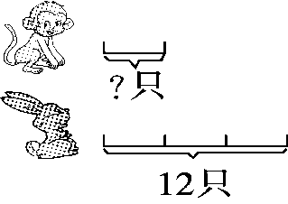 (2)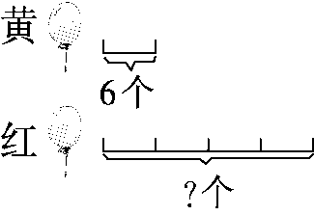
ＫＫ＝Ｋ( ) ＫＫ＝Ｋ( )
五、动手操作。(每题3分，共6分)
1. ○的个数是△的3倍，请你画出○。
△△△
_________________________________________________________
2. ☆的个数是□ 的2倍，请你画出□。
☆☆☆☆☆☆☆☆☆☆
_________________________________________________________
六、解决问题。(每题6分，共36分)
1．李大伯家的白菜获得了大丰收，共收获1000棵，第一次运走298棵，第二次比第一次多运走159棵。
(1)第二次运走多少棵白菜？

(2)还剩下多少棵白菜没有运走？

2．某旅游景点上午有游客856人，中午有368人离开，下午又来了218人。
(1)下午旅游景点内有游客多少人？

(2)这个旅游景点全天一共来了游客多少人？

3．商场购物。
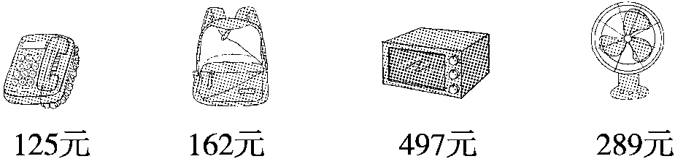
(1)妈妈要购买一台微波炉、一台电风扇和一部电话机，大约要准备多少钱？

(2)妈妈带了600元，最多能买哪几件商品？应找回多少钱？

4．学校有6面黄旗，红旗的数量比黄旗的7倍多6面。
(1)学校有多少面红旗？

(2)在准备运动会时，学校想在运动场上插彩旗。如果红旗的数量不变，要使红旗的数量是黄旗的6倍，需要增加几面黄旗？

5. 晓晓今年3岁，妈妈的年龄是晓晓的9倍。明年妈妈的年龄是晓晓的几倍？

6. 小白兔和小灰兔一起拔萝卜，小灰兔拔了7根萝卜，小白兔给小灰兔2根萝卜后，它的萝卜数量就是小灰兔的2倍。小白兔拔了多少根萝卜？
答案
一、1．数位 个 十 前一位 1 一 十 相加
2．1099 899 3．341 1112 4．3 6 2
5．4 4 6．27 3 7．8 8．125 95
9．700 220 480 10．＞ ＜ ＝
11．398＋605 156＋631 900－309 703－325
二、1．× 2．× 3．× 4．√ 5．×
三、1．C 2．C 3．A 4．C 5．A
四、1．400 270 1000 231 840 770 400 580 9 8
30 49
2．433 1215 1001 702 649 952(验算略)
3．405 155 511
4．(1)12÷3＝4(只) (2)6×4＝24(个)
五、1．○○○○○○○○○
2．□□□□□
六、1．(1)298＋159＝457(棵)
(2)1000－298－457＝245(棵)
2．(1)856－368＋218＝706(人)
(2)856＋218＝1074(人)
3．(1)497＋289＋125≈500＋290＋130＝920(元)
(2)125＋162＋289＝576(元) 576<600
最多能买电话机、书包和电风扇。
600－576＝24(元)
4．(1)6×7＋6＝48(面) (2)48÷6－6＝2(面)
5．3×9＝27(岁)
(27＋1)÷(3＋1)＝7
6．(7＋2)×2＝18(根) 18＋2＝20(根)

